JMX 操作指南

1. 模块功能概述
2. Overview界面

展示所有被监控应用的线上当前运行情况统计

1. ServerList界面

列出所有被监控应用列表，并且提供进入某一台应用监控详细数据入口

1. JobSetting界面

配置应用对应监控日终任务，控制整个应用监控的开关

1. AppSetting

设置每个应用监控参数的阀值

1. ServerSetting

配置应用下的点的具体监控开关

1. 模块具体操作说明
2. Overview界面功能介绍
   1. Top 10事件

记录最近发生的10个dump事件。

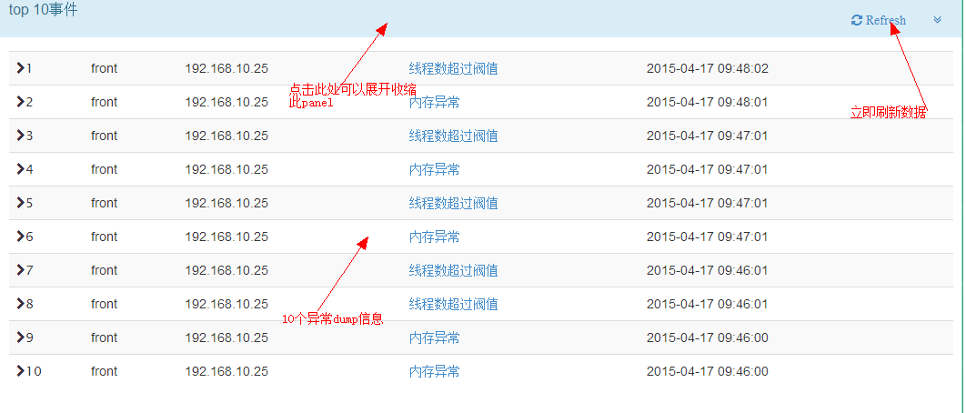

* 1. Jmx监听失败统计(24小时之内服务)

记录24小时内jmx监控服务连接到被监控应用的异常数

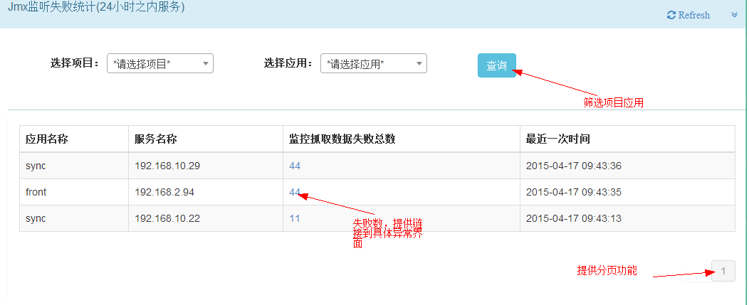

* 1. 数据库统计

目前只统计当前被监控所有应用数据库活跃连接数

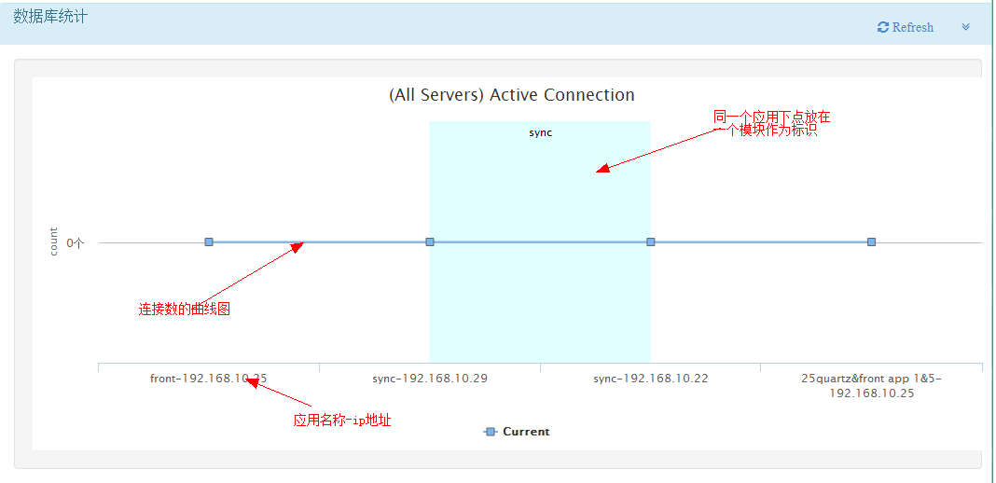

* 1. 内存统计

目前只统计当前被监控所有应用内存Heap的统计

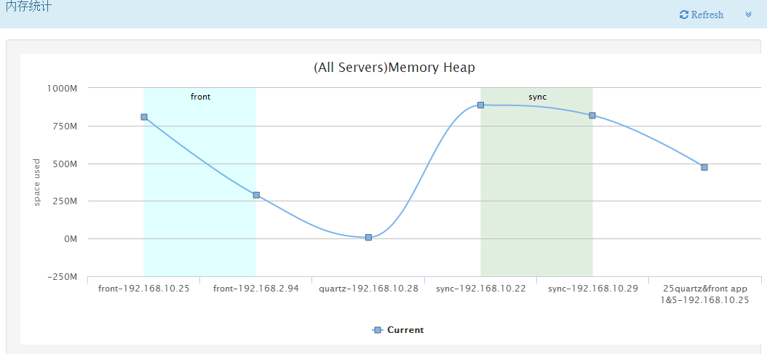

* 1. 线程统计

目前只统计当前被监控所有应用活跃线程的统计

图和上图含义一致，不再贴出

1. Serverlist界面功能介绍
   1. Server监控界面功能概览

应用筛选条件查询

应用所有点的dump异常数量统计

某一个应用点的dump异常数量统计

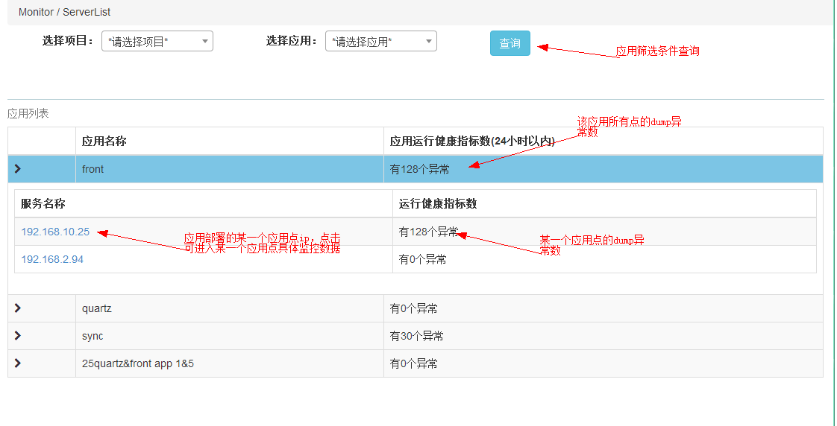

* 1. 进入某一个应用点功能

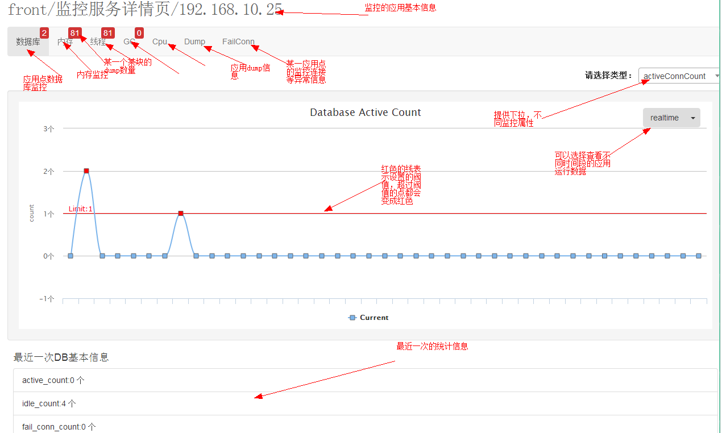

* + 1. Dump界面说明

记录应用点的运行程序异常情况

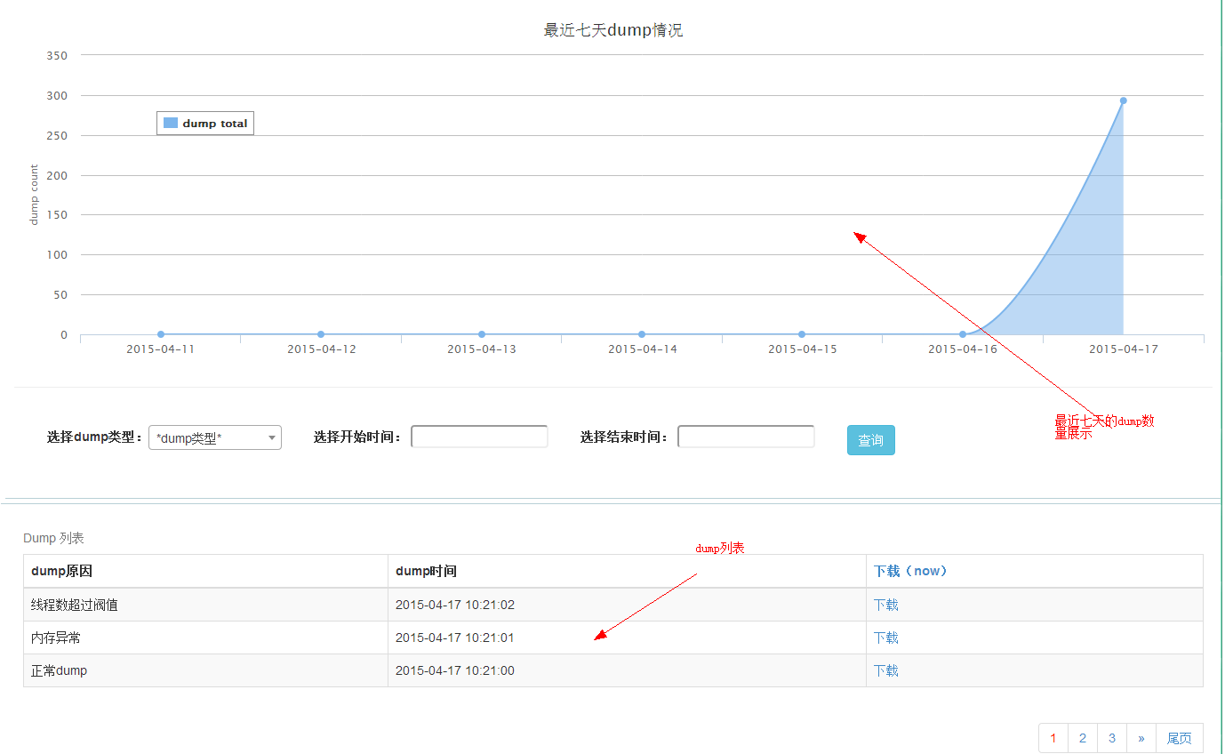

* + 1. Failconn界面说明

Jmx监控服务连接到被监控应用的异常情况统计

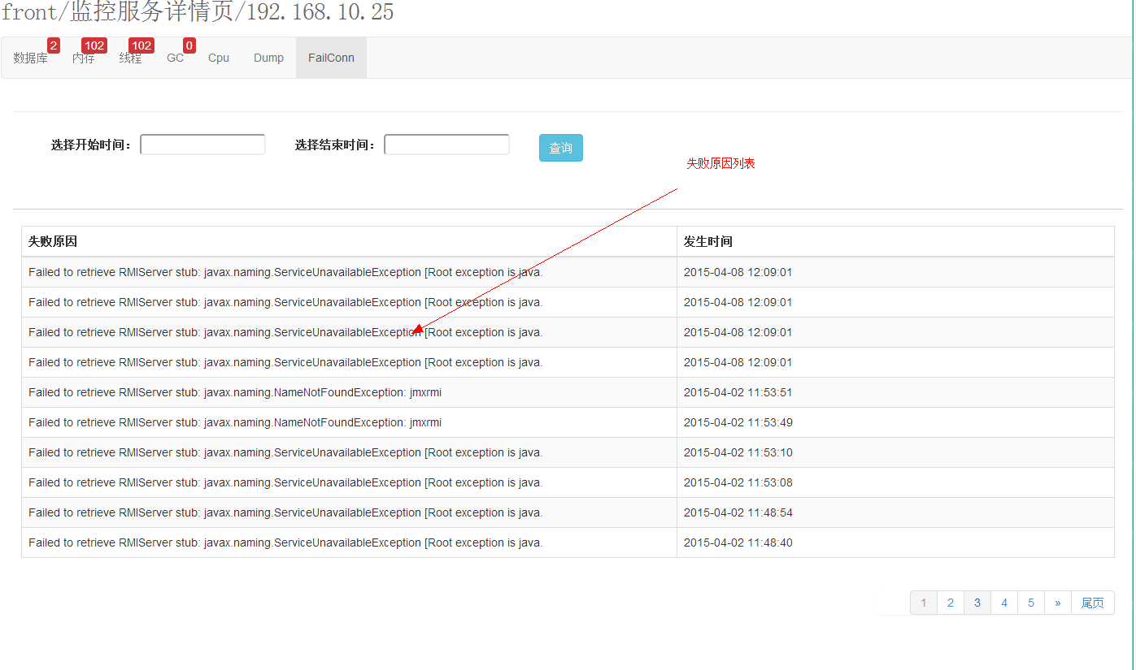

1. JobSetting配置说明

对每个应用监控频率和执行逻辑的设置

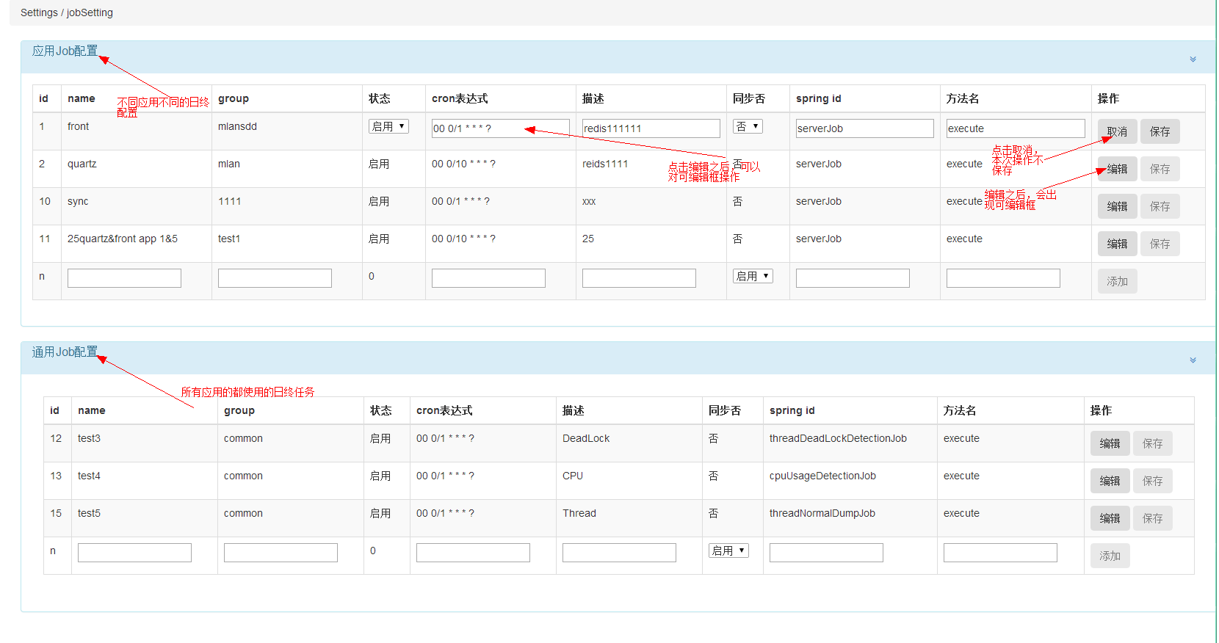

1. AppSetting

对每个应用监控参数阀值配置，如果参数监控值达到阀值，则会触发dump等操作

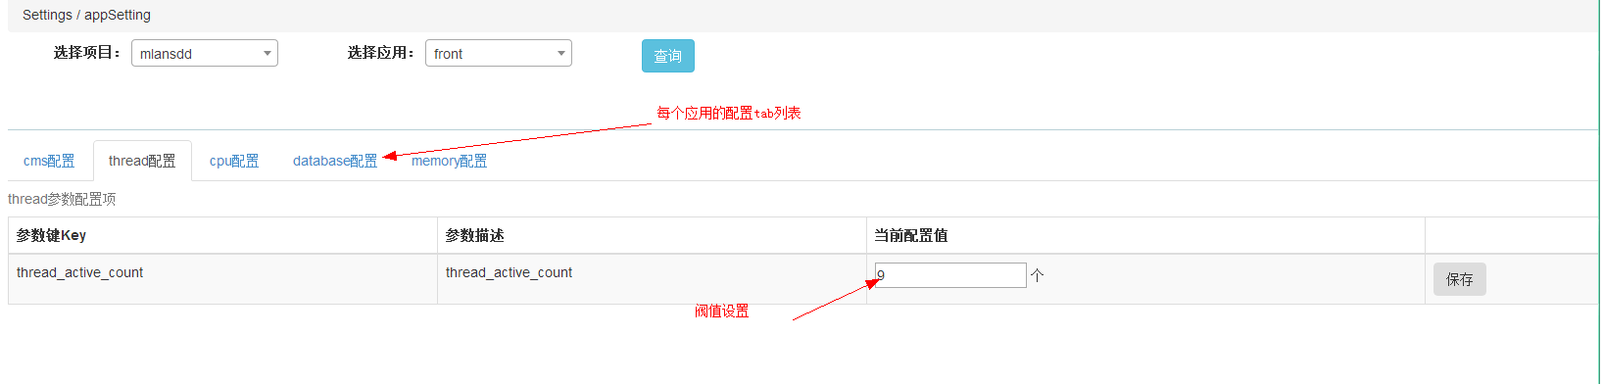

1. ServerSetting

对每个应用下某一个点配置是否监控，同时展示应用和点的从属关系

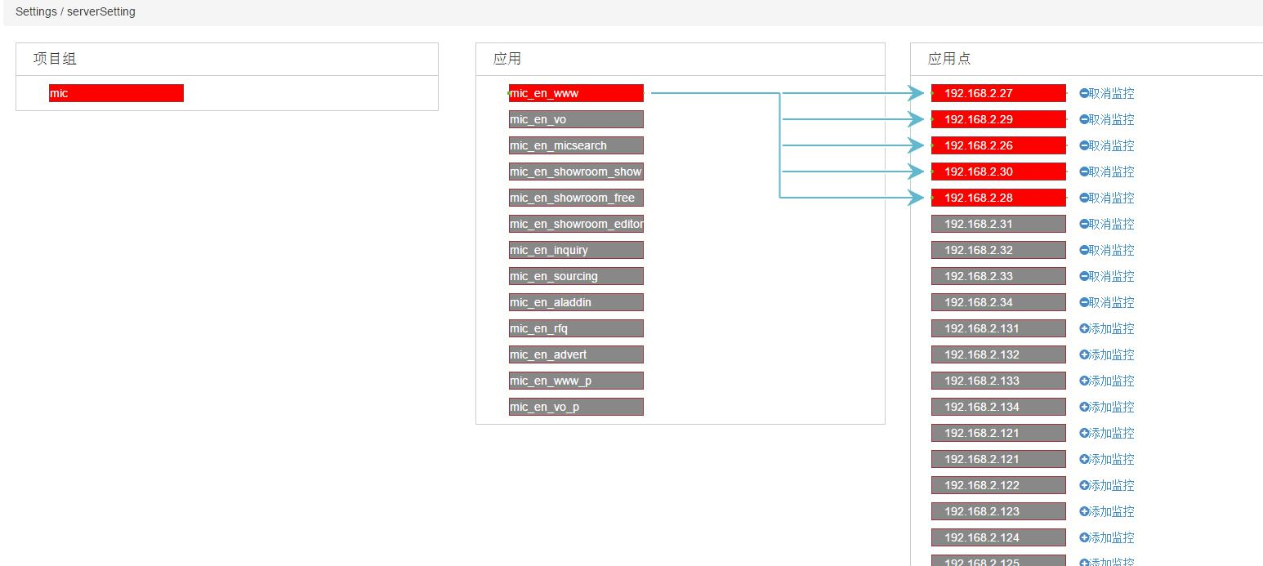

项目组一栏展示所有的项目组

应用一栏展示项目组所有的应用列表

应用点：点击应用展示所属的应用点，红色表示已经被监控，可以点击右边的取消监控或者添加监控，如果该应用点被监控前提是，该应用已经在jobsetting设置启动，否则此处不会立即生效的。